6032 Le magasin : Le Bon Marché 1
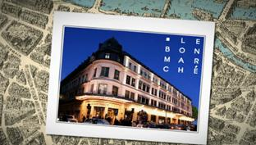
Jeanne Desto nous raconte l’histoire d’un grand magasin parisien, un magasin qui fut révolutionnaire en son temps, vous allez voir.
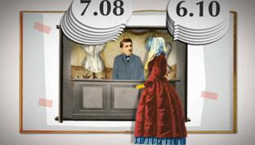
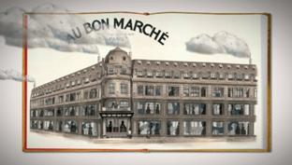
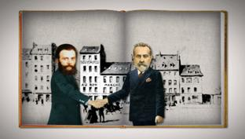
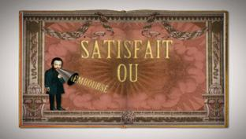
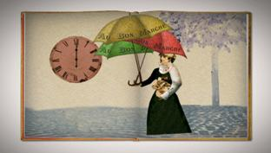
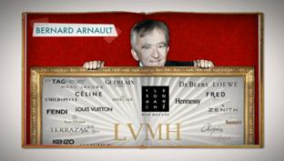
Voici Le Bon Marché. Il se situe à Paris, sur la rive gauche de la Seine. Ce n’est pas le plus connu des "grands magasins" parisiens. Et pourtant, vous allez voir, c’est ce magasin qui a révolutionné le commerce de détail et l’a fait entrer dans l’ère de la consommation de masse.
L’histoire du Bon Marché, c’est d’abord celle d’un homme, Aristide Boucicaut, un jeune Normand qui monte à la capitale à l’âge de 19 ans, en 1829. À l’époque, le petit commerce est encore basé sur des principes traditionnels : les magasins sont très spécialisés et proposent un choix restreint d’articles, il faut toujours s’adresser à un vendeur, les prix ne sont pas affichés, ce qui génère d’interminables marchandages, le prix étant finalement souvent fixé à la tête du client.
Mais les "magasins de nouveautés" commencent à faire une timide apparition : vitrine attrayante, entrée libre, affichage des prix : C’est dans l’un de ces magasins modernes, au Petit Saint-Thomas, situé rue du Bac, qu’Aristide Boucicaut se fait engager comme vendeur. L’homme ambitieux s’associe quelques années plus tard avec un certain Paul Videau qui a créé, peu de temps auparavant, un magasin de nouveautés situé à l'angle de la rue de Sèvres et de la rue du Bac : Au Bon Marché.
Boucicaut fourmille d’idées : tout d’abord, il instaure la vente à petits bénéfices, fondée sur une rapide rotation des stocks. Le succès est tel, le chiffre d’affaires d'Au Bon Marché bondissant de 450 000 à 7 000 000 de francs en quelques années, que Paul Videau prend peur et cède toutes ses parts pour une bouchée de pain à cet associé trop ambitieux pour lui.
Voici donc Boucicaut seul maître à bord. C’est maintenant qu’il va créer le concept du "grand magasin", un magasin dans lequel on trouvera tout, et non plus seulement des articles de textile. Pour cela, il faut une architecture révolutionnaire. Ne vous fiez pas à l’apparent classicisme de la façade : derrière les pierres se cache une structure de fer qui permet l’installation de larges baies vitrées et l’aménagement d’immenses espaces bien dégagés à l’intérieur.
Le succès est fulgurant. De la lingerie à l’ameublement, en passant par la papeterie, les jouets, la vaisselle, etc., etc., on trouve tout au Bon Marché. Boucicaut innove à tout va : création des saisons, comme le mois du blanc, recours à de nouvelles formes de publicité, vente par correspondance, expédition gratuite des articles chez les clients, et surtout ce fameux principe dont le slogan fait toujours mouche aujourd’hui : "satisfait ou remboursé". Quant aux clients qui arrivent de loin, ils n’ont qu’à traverser le square Boucicaut pour se rendre dans le palace art-déco, Le Lutétia, que Madame Boucicaut a fait construire tout exprès pour eux.
Pour faire tourner cet énorme magasin, il faut un personnel conséquent : chefs de rayon, seconds et une kyrielle de vendeurs et vendeuses, souvent des jeunes filles arrivant de leur province et qui sont logées dans des chambrettes sous les toits du Bon Marché. Le travail est harassant, même si Boucicaut, sous l’influence de sa femme, a développé un système paternaliste très avancé pour l’époque : journées de travail réduites à 12 heures au lieu de 16, rémunération à la commission, assurance-maladie, caisse de retraite.
La vie de ces employés est formidablement décrite par Émile Zola qui, voulant consacrer un grand roman au véritable phénomène de société que représente Au Bon Marché - ce sera : Au Bonheur des Dames - commence par effectuer une enquête de plusieurs mois sur la vie des employés du magasin. Une enquête passionnante dans laquelle Zola se révèle être un grand documentariste avant l’heure.
Au Bon Marché sera maintes fois copié au long du 19ème siècle, parfois par des anciens du Bon Marché eux-mêmes, comme Le Printemps. L’équivalent berlinois, le KaDeWe, Kaufhaus des Westens, mot à mot, le grand magasin de l’Ouest, ne sera créé, lui, qu’au début du 20ème siècle.
Bon, et Le Bon Marché aujourd’hui ? Racheté par le groupe LVMH de Bernard Arnault en 1984, Le Bon Marché, démentant sans aucun scrupule son propre nom, puisque rappelons-le à nos amis allemands, "bon marché" signifie "peu onéreux", Le Bon Marché donc est devenu le grand magasin de luxe de la rive gauche, celui dans lequel la bourgeoisie parisienne est assurée de trouver le fameux "bon goût à la française".
